LOS ASTILLEROS DEL NERVIÓN Y LA ARMADA

Miguel Ángel Garat Ojeda
Capitán de Navío (G) (Avp) (A)
(R)
Miembro de la Asociación Española de Militares Escritores (AEME)

Es mi intención continuar presentando a través de varios artículos los acaecimientos más importantes que se sucedieron en la Armada, sus buques y los astilleros civiles y militares españoles unos años antes y después de la pérdida de las colonias, y por ello he creído necesario extraer algunos de los párrafos escritos en el libro titulado La Armada después del 98. Sus planes y la construcción naval.

Para recordar el artículo publicado por LA CRÍTICA el 13 de abril del 2.022 titulado La Armada al principio del siglo XX, conviene señalar que en él únicamente se trataron los orígenes de los Astilleros del Nervión, en 1.888; de Vea-Murguía, en 1.891; y de la factoría La Maquinista Terrestre y Marítima, cuya existencia es anterior a la de los dos primeros.

En el presente artículo pretendo ampliar una gran parte de lo ocurrido en los Astilleros del Nervión a lo largo de los siguientes años.

Ampliemos, pues, los orígenes y su desarrollo: Por Real decreto de 28 de diciembre del 1.887 el Gobierno de España había aprobado la construcción de una Escuadra para la Armada. El plazo señalado para la admisión de proposiciones para la construcción de tres cruceros de faja blindada y tres cañoneros torpederos terminaba el 31 de marzo del 1.888.

Para la adjudicación de este contrato se tendría en cuenta lo siguiente: El plazo para su entrega a la Armada, su precio, la sencillez de las máquinas, la solidez del casco, la velocidad y la autonomía de los buques. El Gobierno exigía que las máquinas y materiales que se utilizaran procedieran de la industria civil española. Solamente, cuando esta condición no fuera posible, se acudiría a los arsenales del Estado y, finalmente, a la industria extranjera.

La factoría Astilleros del Nervión fue creada por la Sociedad Martínez Rivas Palmer en 1.888. El 1º de junio del 1.889 se firmó el contrato entre el Gobierno y José Martínez Rivas (en representación suya y de su socio Sir Charles M. Palmer) para la construcción de los tres cruceros, de acuerdo con las condiciones que figuraban en la escritura que se había firmado.

El 30 de octubre del mismo año se escrituró en el registro mercantil de Bilbao la Sociedad Martínez Rivas Palmer, con domicilio en dicha ciudad. Tenía por objeto dedicarse a las construcciones navales para el Estado y clientes particulares.

Los pedidos de material se habían contratado con las fábricas de Altos Hornos (Vizcaya) y La Felguera (Asturias) a excepción de ciertas barras especiales y 70 toneladas de remaches que se habían encargado a Inglaterra. Por lo tanto, la Sociedad Martínez Rivas Palmer cumplía con su deber, sin que nadie tuviera motivos para dudar de su actuación.

El 30 de agosto del 1.890 tuvo lugar la botadura del crucero Infanta María Teresa. Estuvieron presentes en el acto la reina regente María Cristina, el ministro de Marina y el obispo de la diócesis.

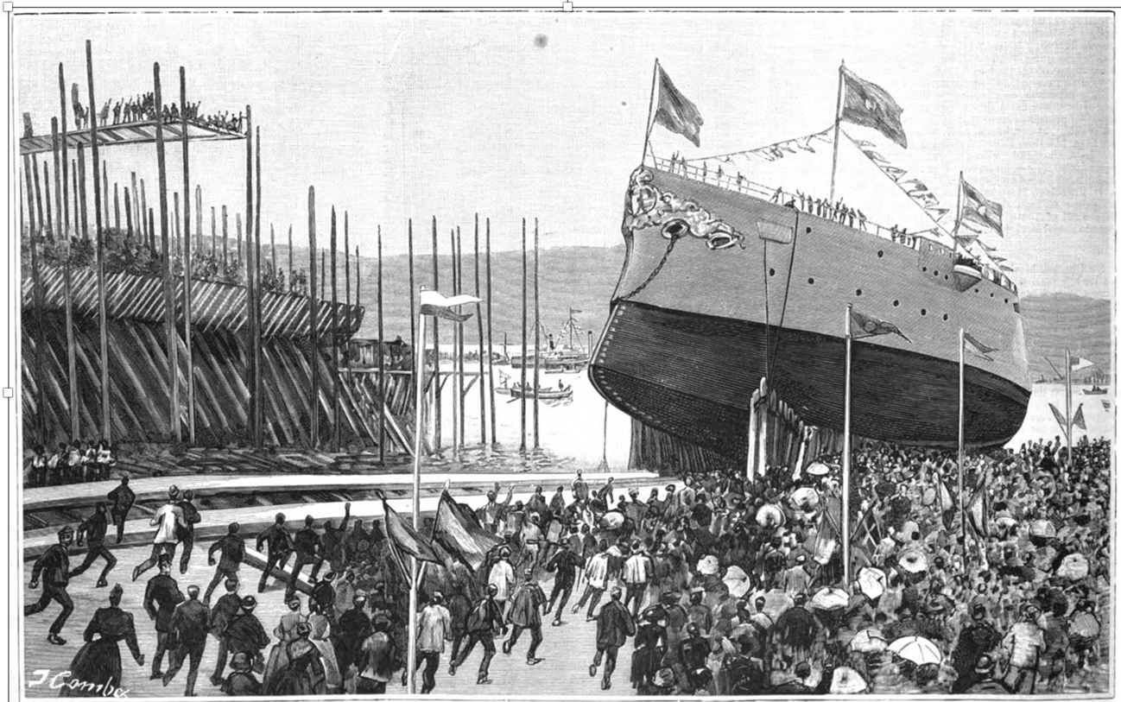
EL MOMENTO CRÍTICO
Entusiasmo de los obreros al ver deslizarse majestuosamente el crucero I. M.ª Teresa hacia la ría
(Dibujo del natural, por Comba)

El 5 de enero del 1.891 la Sociedad Martínez Rivas Palmer se transformó en Sociedad Anónima después de una serie de negociaciones con el Gobierno, el cual aprobó este cambio. El objetivo era el poder emitir acciones y variar los acuerdos establecidos con el Estado en cuanto a las compensaciones fijadas por la construcción de los buques. Se trataba de modificar las garantías sobre la hipoteca dada al Gobierno. A la nueva Compañía se le rebautizó con el nombre de Sociedad Anónima de los Astilleros del Nervión.

El 8 de julio de ese mismo año se botó el casco del crucero Vizcaya y el 3 de octubre el del Almirante Oquendo. Desde El Noticiero Bilbaíno se hablaba del gran triunfo alcanzado en Vizcaya por su industria naval.

La Sociedad estaba bastante saneada: su capital se encontraba intacto; las acciones se habían depositado en el Banco de Bilbao; no se había pedido ningún crédito; la única carga que tenía esta Sociedad era la hipoteca dada al Gobierno como garantía, y tan sólo se debía dinero a Martínez Rivas, que fue el único que aportó el capital necesario para dicha hipoteca.

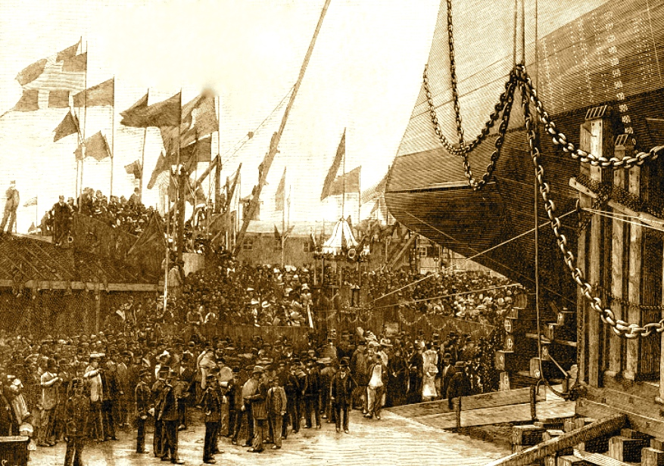
Botadura del Vizcaya (8 julio 1.891)
De la revista “Naturaleza, Ciencia e Industria”. N.º 6, 25 de septiembre de 1891
Biblioteca de la Comunidad de Madrid

Cuando parecía que todo iba “viento en popa”, el Gobierno aplicó una ley en materia económica sobre la importación de materiales que afectaban al sector siderúrgico, lo cual hacía subir el precio de sus productos. Las campañas en contra de esta ley no lograron que aquél cambiara sus directrices económicas y comenzaron a darse muestras de que la situación de la Sociedad no era tan prometedora, puesto que repercutía muy directamente en los Astilleros del Nervión.

En este momento de descontento general ante la política económica dictada por el Gobierno, surgió las dudas en torno a si éste debería intervenir en la dirección de los Astilleros del Nervión, a pesar de que según el contrato firmado con el Estado esta acción no estaba permitida. El origen de esta idea procedía de cuando voces críticas por fuera de la Sociedad hablaban de la mala actuación de Charles Palmer, a quien se le acusaba de querer terminar la construcción de los cruceros invirtiendo lo mínimo, con el menor gasto y mayor beneficio.

El consejero Adolfo Urquijo reconocía que existían discrepancias entre Martínez Rivas y Palmer. El primero de ellos había sido el único en depositar todo el capital necesario para el buen desarrollo de la Sociedad, puesto que Palmer se había negado a entregar la cantidad que le correspondía. Y como consecuencia de la mala gestión del director gerente Wilson, Martínez Rivas terminó despidiéndolo y requiriendo al inglés que aportara dicho capital. El desacuerdo entre ambos socios era conocido y los comunicados de todo lo ocurrido salió en la prensa bilbaína, que acusaba a Martínez Rivas de no cumplir con los plazos fijados por el Gobierno para la entrega de los buques. Como consecuencia de ello, Urquijo salió nuevamente a defender a su suegro y en un amplio artículo, publicado en El Noticiero Bilbaíno, respaldó la actuación de Martínez Rivas e indicó que las causas del retraso en la finalización eran ajenas a la gestión de la empresa y debido principalmente a la pésima labor del director gerente Wilson, aunque existían otras, que enumeró a continuación: las reformas solicitadas por el Gobierno y el decreto de cambio de artillería en los cruceros; el incendio de los talleres que provocó que la Compañía pidiera una prórroga de un año para la finalización de las obras; la entrega del blindaje; el retraso de los suministros y las pruebas reglamentarias que se le hacían a todos los buques al salir de dique.

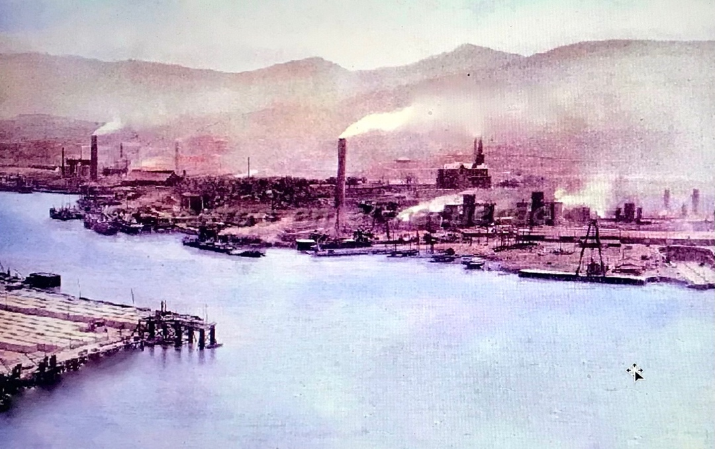
Vista general de los Astilleros del Nervión

Para mediados de febrero del 1.892 la ruptura entre Martínez Rivas y Palmer era total. El ministro de Marina envió entonces una comisión a los astilleros para que comprobara qué repercusiones podría tener esta ruptura en el desarrollo de las obras de los buques. Esta comisión reconoció que lo realizado hasta entonces en los astilleros estaba bien hecho.

Al mismo tiempo, se rumoreaba que el presidente Cánovas se había reunido con Martínez Rivas y con Víctor Chavarri para tratar sobre la finalización de la construcción de los cruceros. Estos empresarios opinaban que había que evitar a todo trance que el Gobierno interviniese directamente en dicha construcción, porque entonces quedaría en mal lugar el buen nombre de Vizcaya.

El retraso de las obras era totalmente cierto y en un escrito del 20 de febrero de ese mismo año, Martínez Rivas solicitaba al ministro de Marina que autorizara la apertura de un expediente de prórroga a favor de los Astilleros del Nervión. Para iniciar este expediente, el Gobierno creó una Comisión Inspectora de dichos astilleros, presidida por Feduchy. Para esta Comisión, el retraso era consecuencia de la crisis económica que atravesaba la Compañía, y que, de continuar así, se corría el riesgo de aplazarse a lo largo de los años la entrega de los cruceros. Por lo tanto, esta Comisión dudaba de la solvencia de los recursos que la Sociedad decía tener.

En marzo, Benito Alzola fue llamado por el ministro de Guerra y Marina (Marcelo Azcárraga) para ver qué garantías ofrecía la finalización de los cruceros. Los informes de aquel fueron optimistas, puesto que la capacidad técnica de los astilleros era favorable para finalizar las obras. No obstante, la Sociedad Anónima de los Astilleros del Nervión, como consecuencia de su crítica situación, tuvo que dar salida a obligaciones hipotecarias para conseguir el dinero, unos cinco millones de pesetas, para finalizar la obra de los cruceros.

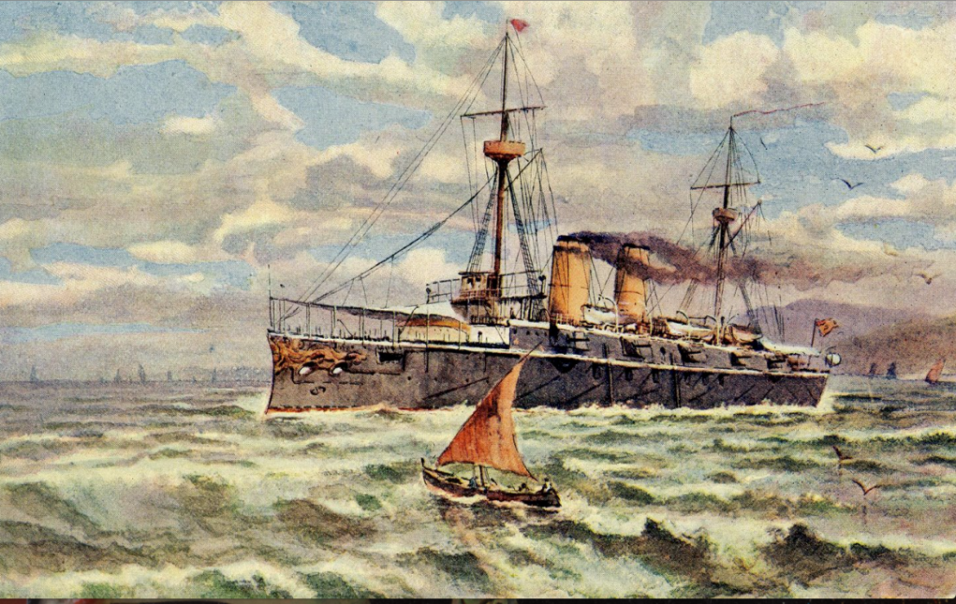
Crucero acorazado Vizcaya
Acuarela de Hernández Monjó
Del libro “La Armada Española”

A pesar de los intentos de los gestores anteriormente citados, la empresa suspendió pagos el 20 de abril de ese mismo año (1.892). El Gobierno envió 100.000 pesetas para pagar al personal y Martínez Rivas solicitó su intervención para abrir nuevamente los astilleros, explicándole que su cierre afectaría a 3.000 obreros y a bastantes empresas auxiliares. También le pedía que no se permitiese abandonar la empresa a los operarios ingleses y españoles especializados en ciertos trabajos, que muchos de ellos eran afines al antiguo socio, Charles Palmer.

Para Martínez Rivas, el cierre de los astilleros era consecuencia del incumplimiento por parte del Gobierno de las promesas realizadas y no estaba dispuesto a soportar aquella decisión tan conflictiva. Y el 7 de mayo comenzó la primera movilización obrera con un mitin de los muchos que se sucedieron.

El Noticiero Bilbaíno recogió el eco de la opinión pública: los astilleros debían abrirse, puesto que su cierre se añadía a la grave situación por la que pasaba la comarca, inmersa en una profunda crisis industrial.

A la vista de todo ello, el Consejo de Ministros acordó el 12 de mayo la incautación de los Astilleros del Nervión y que los trabajos se reanudaran dirigidos por la administración del Estado. Entonces, la Sociedad Anónima de los Astilleros del Nervión presentó al Gobierno las bases para un arreglo con el mismo y para llegar a un convenio con los acreedores. El objetivo que pretendía era la de variar las bases del convenio firmado en 1.889 con el Gobierno para la construcción de los buques, que no coincidía con lo establecido por el decreto de incautación. Según este decreto, los trabajos se realizarían con el mismo personal de los astilleros, pero dirigidos por la administración del Estado y, cuando fuera posible, se abriría el concurso correspondiente para adjudicar las obras a una Sociedad particular. Pero esto no garantizaba que una vez saneada la Compañía, ésta pasara de nuevo a manos de Martínez Rivas.

El 16 de mayo del 1.892 se presentó en los Astilleros del Nervión el delegado del Gobierno, acompañado por el gobernador Civil, el comandante de Marina y el auditor, entre otros, para hacer efectiva la incautación de la factoría. Los trabajos se reanudaron al día siguiente.

Lejos de solventarse todos los problemas con la reapertura de los astilleros, éstos resurgieron a través de Palmer. Cerca de 200 obreros ingleses especializados, que apoyaban a su valedor, abandonaron sus puestos de trabajo y solicitaron que éste fuera nombrado director técnico de los astilleros. Tanto el Consejo de Marina como el Gobierno acordaron que Palmer continuase en la dirección técnica para la construcción de los cruceros y los obreros ingleses se reincorporaron. A pesar de ello, los conflictos con los trabajadores continuaban. El descontento de los obreros vizcaínos por lo que consideraban un trato de favor para con sus compañeros ingleses, los llevó a amenazar con abandonar los astilleros. Martínez Rivas se reunió con ellos y les pidió desistieran de su empeño.

La reapertura de los astilleros no supuso la readmisión de todos los obreros despedidos. La Dirección justificaba esta situación como consecuencia de los cambios en la organización del trabajo. La Comisión ejecutiva de la Diputación, encargada de recabar socorros para los obreros de los astilleros que no se habían reincorporado al trabajo, continuaba con sus gestiones, al mismo tiempo que la inquietud de los operarios vizcaínos por la marcha de las obras y por el trato de favor a los trabajadores ingleses se acrecentaba. Los trabajos en los astilleros quedaron suspendidos momentáneamente y, reanudados éstos, el 26 de mayo se pagó la indemnización correspondiente a los obreros ingleses. Al día siguiente, todavía no se había pagado a los trabajadores vizcaínos, que pasaron un escrito al director de los astilleros, reunido en esos momentos con el gobernador Civil, en el que ponían de manifiesto sus intenciones de declararse en huelga. El conflicto se solucionó gracias a la intervención del gobernador.

Mientras tanto, los acreedores de los Astilleros del Nervión se reunieron en los locales de la Cámara de Comercio de Bilbao para recabar su apoyo en la resolución del conflicto. Consideraban que la única solución para conseguir lo que se les adeudaba era lograr la declaración de quiebra de la Sociedad. Además, se oponían a la suspensión de pagos de esta Compañía, por la que ellos se verían perjudicados, de la misma forma que tampoco admitían el convenio de acuerdo presentado por Martínez Rivas.

Con la reapertura de los Astilleros del Nervión se abrió también en el Senado el debate en torno a la responsabilidad de lo ocurrido en esta empresa. El Noticiero Bilbaíno se preguntaba por qué el ministro de Marina no hacía más que recordar que Palmer tenía un puesto técnico y que el director gerente de los astilleros era el capitán de navío Pascual Cervera y Topete.

Entre los altos mandos del ministerio de Marina se aseguraba que el Arsenal de Ferrol bastaba para las necesidades de la Armada en cuanto a la construcción de buques. Por lo tanto, ¿se trataba de pasar la construcción de éstos desde la industria privada a los arsenales del Estado? En definitiva, para El Noticiero Bilbaíno, el debate que estaba teniendo lugar en el Senado sobre los Astilleros del Nervión no conducía a nada práctico. Un nuevo capítulo se abrió al ser nombrado Alzola director de los Astilleros del Nervión, al pasar destinado Cervera como ministro de Marina.

En el primer Consejo de Ministros que tuvo lugar en 1.893, el ministro de Hacienda declaró que, por falta de presupuestos, no era posible construir nuevos buques para la Armada, aunque no se pensaba abandonar los que ya se estaban construyendo. El desacuerdo con el de Marina fue bastante sonado. Y como a medida que finalizaba la construcción del crucero Infanta María Teresa, se comenzaba a despedir a los trabajadores, se temía que se suspendieran los trabajos de los otros dos buques. A finales de enero de ese año y ante la situación cada vez más precaria de los trabajos en los astilleros, los obreros dieron paso a distintas movilizaciones.

Los representantes de los Astilleros del Nervión no estaban satisfechos con el ministro de Marina, Cervera, el cual ponía dificultades para un acuerdo por la naturaleza del contrato que el Estado firmó con la Sociedad constructora de los buques, que limitaba cualquier otro tipo de convenio para la continuidad de la empresa. Por lo tanto, los astilleros se cerrarían una vez terminados los cruceros y los despidos serían inevitables. La única solución viable para el ministro era que la Sociedad Anónima de los Astilleros del Nervión levantase la declaración de quiebra que recaía sobre ella, pero ésta era una cuestión que incumbía a los tribunales y no al Gobierno. De desaparecer el estado de quiebra de la Sociedad y si ésta se rehabilitase para administrar sus intereses, el Gobierno se comprometía a examinar las proposiciones de esta Compañía para el uso de sus talleres, sin que por ello se pusieran en peligro los intereses del Estado.

Entretanto, era tal el temor de que, a la finalización de las obras, se llevaran a los tres buques a los Arsenales de Ferrol para realizar el artillado y las pruebas de mar correspondientes, que se enviaron 35.000 firmas al ministro de Marina para que las del primero de ellos se realizaran en Bilbao. Por consiguiente, se pedía al ministro que se terminasen estos cruceros por completo en los Astilleros del Nervión, artillados y con la dotación correspondiente.

La situación de los Astilleros del Nervión era cada vez más angustiosa y a pesar de las gestiones de las entidades económicas vizcaínas, de las promesas del Gobierno y de que la Audiencia territorial de Burgos levantó el estado de quiebra de la Sociedad de los Astilleros del Nervión, seguían los despidos. La causa era que el Gobierno quería hacer cada día mayores reducciones de gastos. Además, el ministro de Marina decidió que dichas pruebas se realizaran en el Arsenal de Ferrol. Para este Ministerio la barra del puerto de Bilbao impedía la salida de los buques terminados.

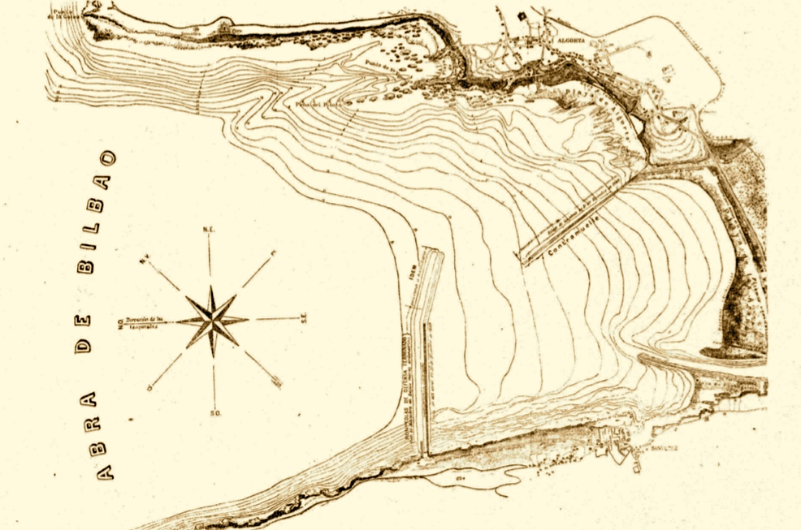
Abra de Bilbao
El Mundo Naval Ilustrado. N.º 4, 20 de febrero de 1.900
Biblioteca Nacional de España

El malestar ante el posible traslado de los buques al Arsenal de Ferrol para ser acabados movilizó nuevamente a los distintos elementos implicados. La Sociedad de los Astilleros del Nervión protestó ante el ministro de Marina, pero no fue éste el que les contestó. En un intento de calmar los ánimos, el presidente Sagasta le prometió a Martínez Rivas que el Infanta María Teresa no sería llevado a Ferrol para ser artillado y que se realizarían las pruebas del crucero en Bilbao, si en el informe pericial, que se encomendaría a Alejandro Churruca, se decía que el buque, una vez finalizado, podía pasar la barra del abra bilbaína.

A pesar de estas promesas, parecía inevitable que el Infanta María Teresa fuera llevado a Ferrol para realizar las pruebas generales y, por consiguiente, el descontento en Bilbao era cada vez mayor. El ministerio Marina dictaminó que, sin discusión posible, este buque y los otros dos cruceros debían ser terminados en Ferrol, y para ello, aseguraba, contaba con el patronazgo del presidente del Consejo de Ministros. La protesta por el traslado de los tres buques era generalizada.

Seguía el malestar por la salida del Infante María Teresa. No había cambios por parte del Gobierno y el Ayuntamiento de Bilbao envió un escrito a Sagasta solicitando la terminación completa de los tres cruceros en los Astilleros del Nervión. En contestación, se recibió un telegrama del presidente que, en tono conciliador, aseguraba que la salida de este crucero no implicaba la salida de los otros dos buques, es más, continuaba Sagasta, si este acorazado salía, se favorecería la terminación de los otros dos, sin novedad y completamente artillados. Tal respuesta no causó más que indignación en los astilleros. El 26 de agosto, Víctor Chávarri, representantes de la prensa bilbaína y los comisionados de los astilleros se reunieron con Martínez Rivas. Sin duda alguna, la salida del Infanta María Teresa lesionaba el crédito y los intereses de Vizcaya. Su partida estaba fijada para las cuatro de la tarde del 28 de agosto del 1.893.

Y el crucero salió en dicha fecha para Ferrol, después de atravesar con toda facilidad la barra, en contra de las excusas del ministerio de Marina para evitar su finalización en los Astilleros del Nervión.

Las pruebas del crucero en Ferrol fueron un éxito. Los buenos resultados de los cañones montados en los Astilleros del Nervión suponían un nuevo aval para el buen hacer de los astilleros. En definitiva, se puso de manifiesto las excelentes condiciones del Infanta María Teresa y, por lo tanto, se solicitaba toda ayuda para que estos astilleros pudiesen seguir construyendo buques.

Aprovechando estos buenos resultados, Martínez Rivas propuso en diciembre de aquel mismo año al Gobierno que levantase la incautación de los Astilleros del Nervión. Solicitaba que esta factoría volviese a la Sociedad Anónima que la explotaba, y que se construyesen nuevos buques, incluso también para el extranjero. Por lo tanto, Martínez Rivas pedía al Gobierno que no dejara morir a la industria naval vizcaína.

En febrero del 1.894 no se tenía todavía respuesta a la petición de Martínez Rivas al Gobierno, y desde El Noticiero Bilbaíno se reclamaba que se le reintegrasen a éste los astilleros. Se solicitaba al ministro de Marina Manuel Pasquín que se activasen las obras de los cruceros en los Astilleros del Nervión y recogía las declaraciones de Martínez Rivas, que afirmaba que, si eran devueltos los astilleros, éste construiría al menos dos nuevos cruceros.

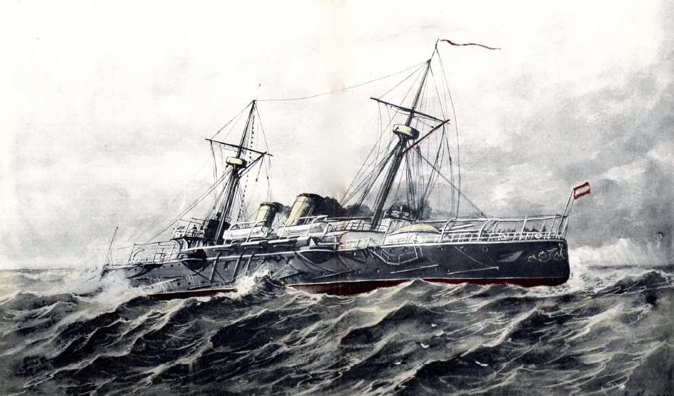
El Infanta María Teresa, el Vizcaya y el Oquendo, cruceros acorazados
Autor: R. Monleón. El Mundo Naval Ilustrado. N.º 16. 15 de diciembre de 1897
Biblioteca Nacional de España

Aprobaba el ministro de Marina, en fecha 24 de marzo, el Reglamento de dotación para los cruceros Infanta María Teresa, Vizcaya y Oquendo, y así se lo comunicaba al presidente del Centro Consultivo por Real decreto el mismo día.
REGLAMENTO DE DOTACIÓN de los cruceros Infanta Mª Teresa, Vizcaya y Oquendo
Plana Mayor
1 capitán de navío; 1 capitán de fragata; 1 teniente de navío de 1ª clase; 6 tenientes de navío; 5 alféreces de navío;1 teniente
de artillería; 1 teniente de infantería de marina; 1 contador de navío;1 primer médico; 1 segundo médico; 1 capellán;
10 guardias marinas
Resumen General
Plana Mayor … 30; maquinistas … 30; contramaestres … 9; condestables … 18; practicantes … 2; maestranza … 6;
escribientes … 2; infantería de marina … 60; marinería … 340

En un intento de levantar la incautación, la Sociedad Anónima de los Astilleros del Nervión presentó al Gobierno las bases de un contrato. Se proponía la creación de una nueva Sociedad entre los capitalistas vizcaínos, a la que la Sociedad Anónima cedería gratuitamente todo su capital, para pasar posteriormente ésta a desaparecer. El Gobierno seguía sin responder a las propuestas de Martínez Rivas y de nuevo El Noticiero Bilbaíno achacaba al Gobierno que sólo le interesaba la pronta terminación en Bilbao de los otros dos cruceros, sin plantearse el futuro de esta empresa.

Mientras tanto, el Gobierno seguía en sus trece de no permitir que se realizase el artillado de los cruceros en los Astilleros de Nervión. Consecuencia de esta postura fue la moción que elevó la Diputación de Vizcaya para apoyar la construcción completa de los cruceros, además de la campaña de la prensa bilbaína contra las construcciones navales de los arsenales del Estado, junto a la compra de cañones y montajes de artillería en el extranjero.

A principios de agosto del 1.894, terminado el crucero Vizcaya, y después de cinco días de pruebas en el abra del puerto de Bilbao, este buque salió para Ferrol para su completo artillado. En este clima de satisfacción por el buen trabajo realizado en los astilleros, Martínez Rivas firmó a finales de octubre un convenio con los acreedores de la Sociedad de los Astilleros del Nervión, manifestándoles que no podía dar una garantía especial mientras los astilleros estuvieran incautados, aunque todos los intereses estaban sobradamente garantizados.

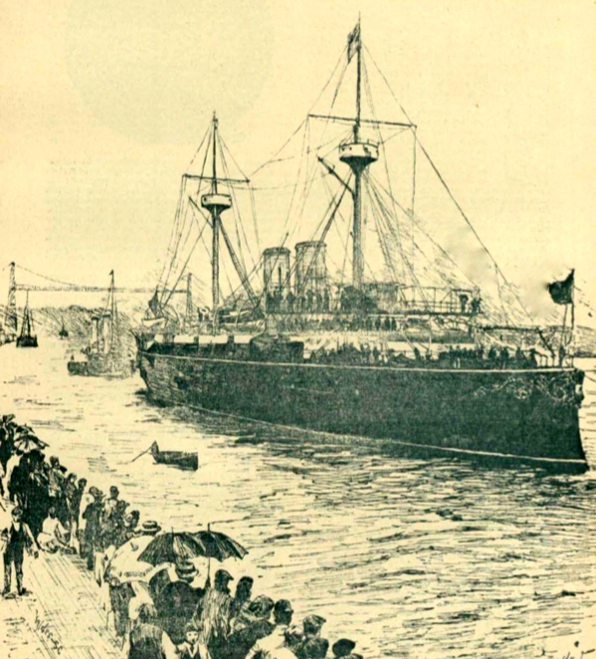
El Vizcaya saliendo al abra
Revista de Navegación y Comercio. N.º 140, 30 de agosto de 1.894
Biblioteca Nacional de España

Cuando en febrero del 1.895 se realizaban las pruebas de máquinas del Almirante Oquendo, y previendo que las pruebas oficiales con los cañones montados se realizarían en agosto de ese año, era inevitable preguntarse qué sería de los astilleros una vez finalizado este buque. La respuesta era la liquidación de la Sociedad Anónima y el cierre de la factoría. En consecuencia, nueva campaña de la prensa bilbaína a favor de la industria naval privada española, criticando que no se le hubiese dado una protección por el Gobierno, y claro ejemplo de ello fue que éste encargase 19 lanchas cañoneras a Inglaterra.

En julio corrían rumores en Bilbao sobre la reorganización de los Astilleros del Nervión para la construcción de buques para la marina mercante. Por estas fechas Alzola presentó su obra “Primas a la construcción y a la navegación”, en la que criticaba la ineficacia de la legislación vigente y, por lo tanto, había que modificarla para crear una potente industria de construcción naval dirigida por la iniciativa particular.

A finales de julio del 1.895 el Vizcaya estaba listo para su incorporación en la Armada, y el 21 de agosto el Almirante Oquendo salió de los astilleros para realizar las pruebas en el abra. Ya nada evitaría el cierre de los Astilleros del Nervión. El Noticiero Bilbaíno criticaba la actitud del Gobierno con esta factoría y ensalzaba la figura de Martínez Rivas. El 26 de agosto salió el Almirante Oquendo para Ferrol.

Pero ocurrió algo inesperado: El Infanta María Teresa varó en la bahía de Ferrol. Existía la posibilidad de que el Gobierno enviase a este buque a reparar en los Astilleros del Nervión y, por ello, se presionó al Gobierno para que en el futuro se reparasen todos los buques de la Armada en esta factoría. En Ferrol aumentaba el descontento ante esta decisión, pero la llegada de este crucero a la ría de Bilbao el 17 de septiembre contó con la alegría del vecindario de ambas orillas del Nervión, que no dudó en salir a recibirlo.

Veamos ahora las características de estos tres buques.

Clase crucero acorazado Infanta María Teresa
 | Desplazam. | Eslora | Manga | Puntal |  | Calado | Máquinas | Calderas | Potencia | Velocidad | Autonomía | Dotación
I. M.Teresa  Vizcaya  A. Oquendo | 7.000 ton. | 110’94 m. | 19’81 m. | 11’58 m. |  | 6’65 m. | 2  Verticales  Triple  Expansión | 6  Cilíndricas | 13.400  Cv. | 20’24  nudos | 8.640  millas | 498  hombres
Armamento
I. M. Teresa  Vizcaya  A. Oquendo | 2 cañones González Hontoria 28 cm  10 cañones González Hontoria 14 cm |  |  |  | 8 cañones Nordenfelt de 57 mm  8 cañones Hotchkiss de 37 mm |  |  | 2 ametralladoras Nordenfelt de 11 mm  2 ametralladoras Maxim de 7 mm |  |  | 8 tubos  lanzatorpedos de 356 mm

En enero del 1.896 estaban finalizando las reparaciones del Infanta María Teresa, con lo que el cierre de los Astilleros del Nervión era cuestión de días. La única solución viable para evitarlo era llegar a un acuerdo entre la Sociedad Anónima y el Gobierno para la liquidación de los gastos habidos para terminar los cruceros, puesto que mientras esta liquidación no tuviese lugar, la situación de Astilleros del Nervión no estaría resuelta. Es más, existía un proyecto para construir buques mercantes en esta factoría, pero no se podía llevar a cabo hasta que no se realizara esta liquidación y, de este modo, la Sociedad Anónima supiera sobre qué bases podía actuar. El 30 de enero partió el Infanta María Teresa con destino a Ferrol, con el consiguiente despido de los obreros.

En este momento arreciaron las críticas desde la prensa bilbaína a la actuación del Gobierno. El ministro de Marina había presentado un proyecto de construcción en el extranjero de nuevos buques para la Armada, puesto que se estaban haciendo gestiones con Londres para la compra de dos destructores. En la prensa de Madrid se decía que estos dos nuevos buques ofrecían ventajas considerables sobre los construidos en los Astilleros del Nervión. Las entidades políticas y económicas vizcaínas también entablaron negociaciones para que el Gobierno concediese la construcción de buques de guerra en estos astilleros.

Los problemas de la liquidación de los gastos de los Astilleros del Nervión seguían sin solucionarse. La Intendencia General de Marina ponía reparos a esta liquidación, a pesar de que era un paso necesario para que la Sociedad Anónima de Martínez Rivas tomara nuevamente posesión de la factoría naval. Las gestiones con la Diputación de Vizcaya coincidían con el satisfactorio vencimiento del convenio entre la Sociedad y sus acreedores. Al mismo tiempo, las fuerzas vivas de esta provincia, capitaneadas por la Diputación, solicitaban al Gobierno la construcción de algunos buques para los Astilleros del Nervión. El Gobierno dio largas a esta petición mientras que continuaba las negociaciones con Martínez Rivas para la liquidación de los astilleros. Por fin, la primera semana de noviembre del 1.896 se aprobaron las bases de la liquidación definitiva. La reacción de la prensa de Bilbao fue, en cierto modo, la esperada. Mientras que por una parte se criticaba la mala gestión de los astilleros durante su incautación por el Estado, por la otra se decía que se abría el camino para continuar la buena obra ya comenzada, en franca alusión a la labor de Martínez Rivas.

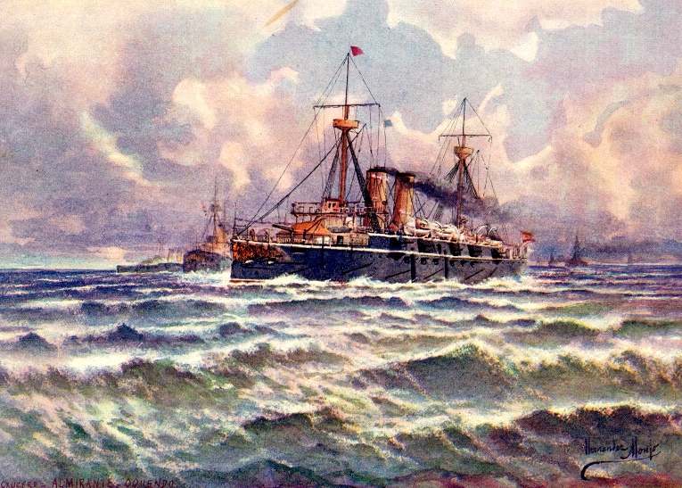
Crucero acorazado Almirante Oquendo
Acuarela de Hernández Monjó
Del libro “La Armada Española”

En enero del 1.898 eran continuos los rumores de la reapertura de los Astilleros del Nervión. Estos rumores estaban respaldados por las noticias que llegaban de la prensa de Madrid y por la afirmación de Martínez Rivas de que tenía trabajo para dos nuevos buques mercantes. Todavía los Astilleros del Nervión permanecían bajo la tutela del Estado y Martínez Rivas solicitó al ministro de Marina que se le reintegraran, a la par que se mantuviese la intervención de la Marina sobre ellos. Asimismo, Charles Palmer, el antiguo socio de Martínez Rivas, propuso al Gobierno que él pagaría al contado el débito de los Astilleros del Nervión al Estado y que establecería las bases de una nueva Compañía que se haría cargo de ellos.

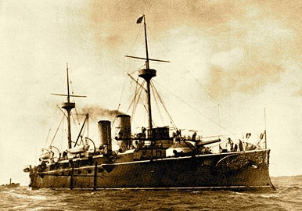
El Vizcaya
Del Libro “The downfall of Spain. Naval History of the Spanish American War”. Escrito por H. W. Wilson

El 19 de febrero del 1.898, el crucero Vizcaya atracó en el puerto de Nueva York, procedente de España después de una navegación de 20 días. El Gobierno lo había comisionado en respuesta a la visita del acorazado de la USS Navy Maine a Cuba.

Pero el 15 de febrero, sólo cuatro días antes de que el Vizcaya atracara en el puerto americano, el Maine explotó estando atracado en el muelle de La Habana. Este terrible accidente provocó que el ambiente en Estados Unidos fuera extremadamente hostil hacia España. Y debido a esta enorme tensión, la USS Navy obligó al crucero español, con su Bandera a media asta en señal de duelo, a fondear fuera del puerto y ante el inminente estallido de la guerra, el buque levó anclas el 25 del mismo mes, poniendo proa a Cabo Verde, donde se reunió con la Escuadra del almirante Cervera.

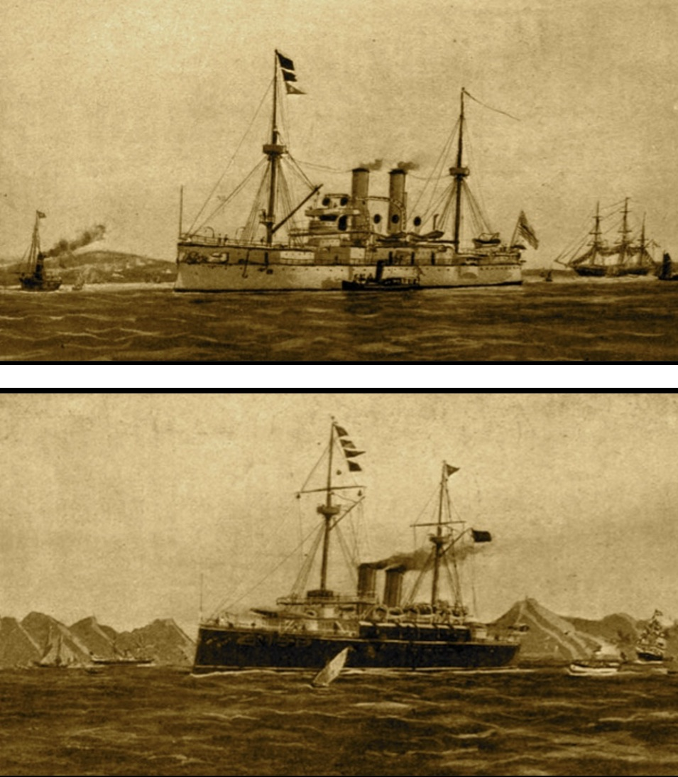
El Maine y el Vizcaya
Dibujo de A. de Caula. Nuevo Mundo. N.º 214, 9 de febrero del 1.898. Biblioteca Nacional de España

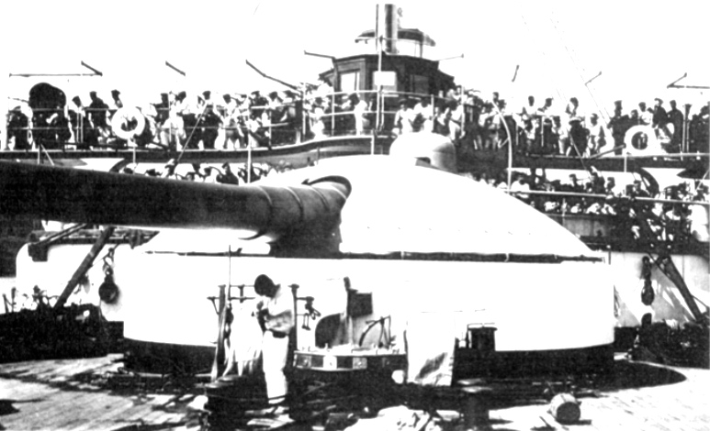
Crucero acorazado Vizcaya. Cañón Hontoria de 28 cm.
El Mundo Naval Ilustrado. N.º 7, 1º de agosto de 1897. Biblioteca Nacional de España

El 18 de mayo del 1.898 se efectuó el relevo en el Ministerio de Marina.

La batalla naval en aguas de Santiago de Cuba, que tuvo lugar el 3 de julio del 1.898, dejó a la Flota española prácticamente destruida y entre los buques figuraban los tres cruceros acorazados construidos en los Astilleros del Nervión: el Infanta María Teresa, el Vizcaya y el Almirante Oquendo.

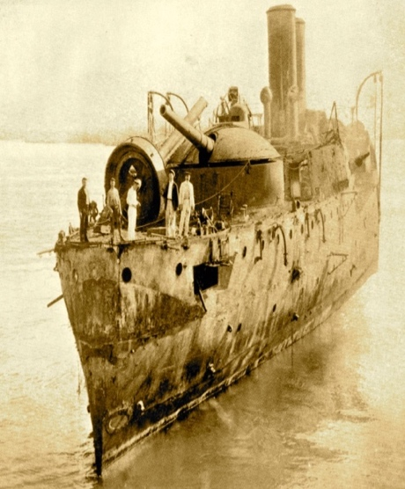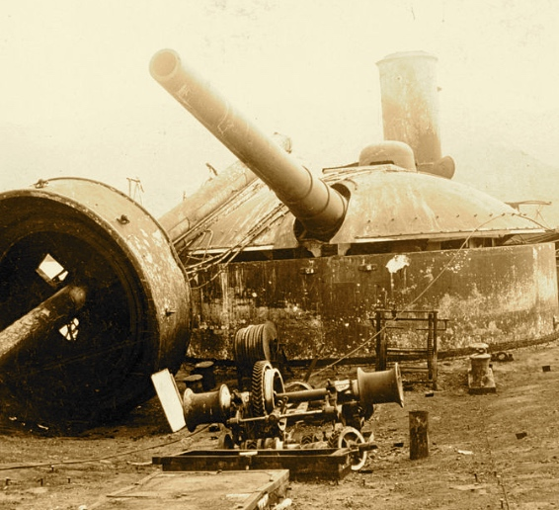
Restos del Vizcaya. Detalle del montaje de 28 cm.
Del libro “The downfall of Spain. Naval History of the Spanish American War”. Escrito por H. W. Wilson

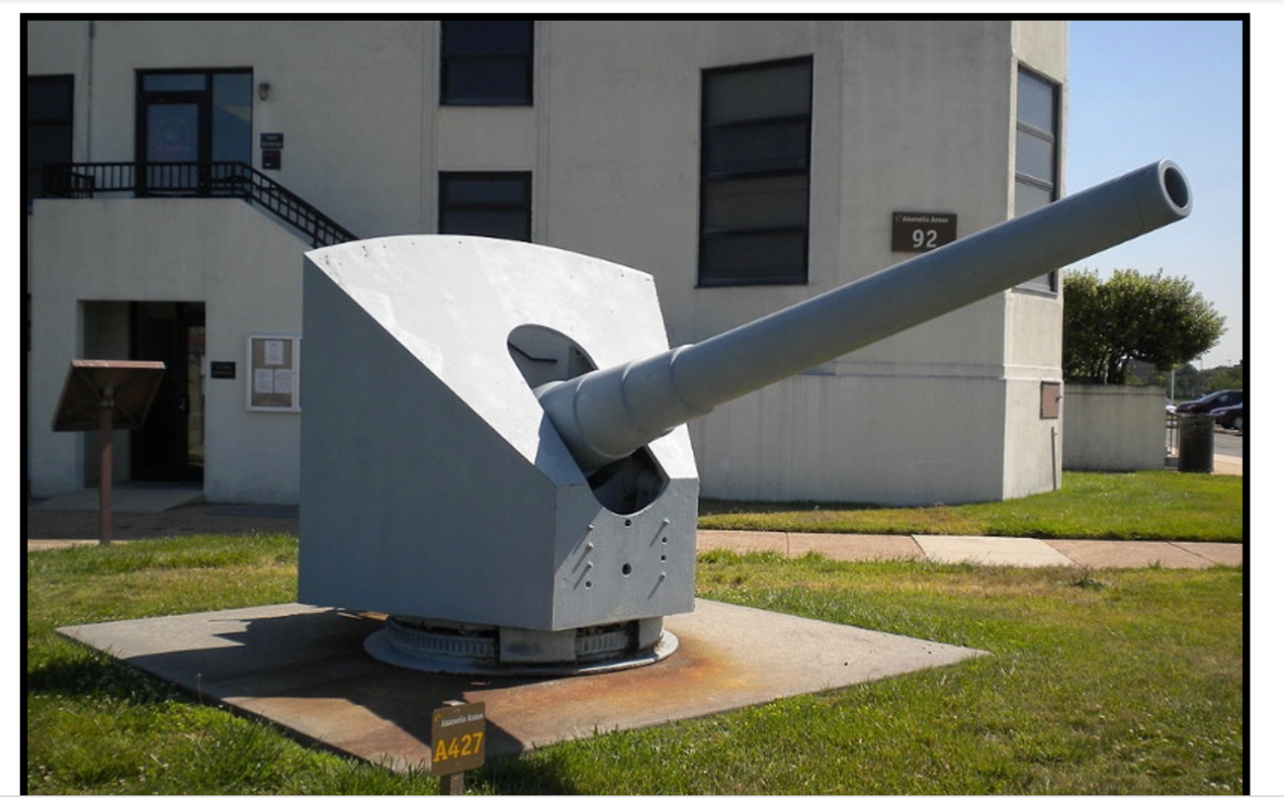
Pieza Sistema Hontoria de 14 cm. perteneciente al Almirante Oquendo
Capturada, restaurada y conservada en el Naval Support Facility Anacostia, Washington D. C.

Finalizado el conflicto, comenzó una etapa regeneracionista que también afectó a las iniciativas de los navieros bilbaínos. En agosto del 1.898 se hablaba en Bilbao de la creación de una línea de vapores entre Londres y esta villa a cargo de la Naviera Aznar y la casa Larrinaga de Londres. En enero del año siguiente la Compañía Bilbaína de Navegación se proponía aumentar su flota para establecer un servicio marítimo entre Bilbao y Londres. De llevarse a efecto estos proyectos, se preveía la construcción de nuevos buques mercantes.

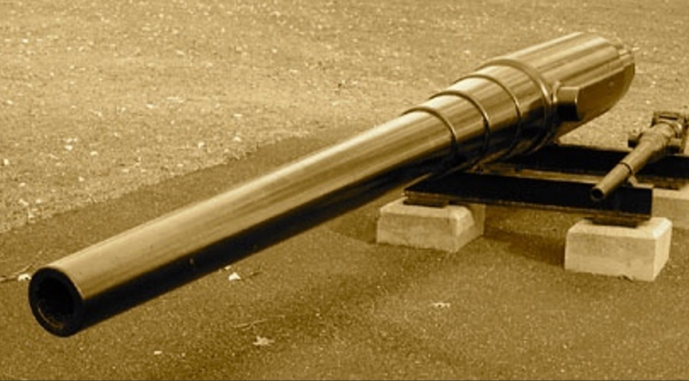
Cañón de 14 cm. Hontoria visto de frente

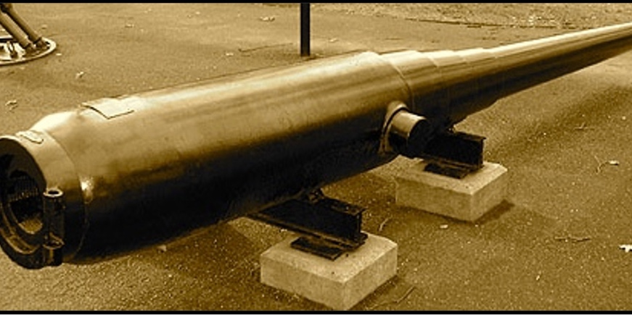
Cañón de 14 cm. Hontoria visto desde su culata

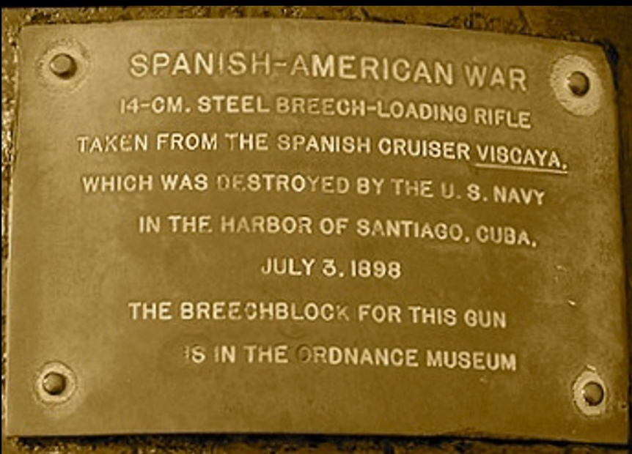
Este cañón está expuesto, con vistas al río Hudson, en la Academia Militar
de los Estados Unidos en West Point, Nueva York

Volviendo a los problemas de los Astilleros del Nervión, a pesar de que Martínez Rivas y el Estado habían firmado a finales del 1.986 las bases para la definitiva liquidación de los astilleros, ésta todavía no se había formalizado. La dificultad consistía en la falta de acuerdo en cuanto a la cantidad que los astilleros adeudaban al Estado. Al mismo tiempo, en la prensa de Bilbao se opinaba en torno a la dirección de los astilleros. Para unos, Martínez Rivas tan sólo perseguía un fin político, y pedían que esta factoría se subastase y pasara a otras manos, es decir, a las de Palmer. Para otros, había que evitar polémicas, puesto que lo que realmente importaba era la apertura de los astilleros.

El 5 de marzo del 1.899 entró como ministro de Marina el contralmirante José Gómez Imaz en relevo del capitán de navío de 1ª clase Ramón Auñón y Villalón. Con la entrada de Gómez Imaz, se reanudaron los intentos por solventar el pleito de los Astilleros del Nervión. Desde El Noticiero Bilbaíno se lanzaban veladas acusaciones acerca de oscuras maniobras para que los astilleros continuasen cerrados. A finales de mayo, el ministro de Marina visitó esta factoría, al mismo tiempo que negociaba con Martínez Rivas sobre el modo de los pagos de la liquidación, sin que esto supusiera un compromiso por parte del Gobierno para adquirir nuevos buques en estos astilleros.

Recogiendo el espíritu regeneracionista que impregnaba toda la sociedad, y que el gobierno de Silvela tomó por estandarte, la prensa bilbaína le reclamaba al presidente que había llegado el momento de aplicar estas ideas para reabrir de una vez por todas los astilleros. Se mantenía que en esta factoría se podían construir mejores buques y a menor coste que los que el Estado compraba en el extranjero, al que igual que se podían construir también los buques mercantes que las navieras vizcaínas se veían obligadas a adquirir en otros países. Es decir, se buscaba la doble vertiente de la construcción naval, la demanda estatal y la privada.

Llegó julio del 1.899 y no se tenían noticias de la posible actuación del ministro de Marina en el contencioso de los astilleros. Ante esta actitud, los diputados y senadores vizcaínos en Madrid se reunieron con el ministro, que les comunicó que estaba ya ultimada la liquidación de los créditos, que ésta había sido aprobada por el Consejo de Ministros y que ya había sido hecha efectiva por el Estado. Por lo tanto, la Sociedad Anónima de los Astilleros podía hacerse cargo inmediatamente de la factoría. Tan sólo faltaba que el Consejo de Ministros dictase la disposición de entrega de los astilleros a su dueño. En este punto surgió la polémica en torno al coste real que los Astilleros del Nervión supusieron para el Estado, y si realmente este coste concordaba con lo pactado con Martínez Rivas.

En octubre de este mismo año seguía sin solucionarse el problema de los astilleros. Había retrasos en la tramitación de su expediente y aunque había pasado del ministerio de Marina al de Hacienda, éste todavía se encontraba paralizado. El Noticiero Bilbaíno acusaba de este retraso a los intereses de otra región, en alusión a los astilleros del Ferrol. Por estas fechas, Ramón de la Sota Llano y Eduardo Aznar y Tutor presentaron un proyecto para la construcción en Sestao de otro gran astillero, la futura Compañía Euskalduna de Construcción y Reparación de Buques. A mediados de este mes, el Consejo de Ministros acordó subastar los Astilleros del Nervión. Esta medida causó sorpresa y mala impresión en Vizcaya, máxime cuando se creía que Martínez Rivas había llegado a un acuerdo con el Gobierno. En la prensa de Bilbao arreciaban los ataques contra la gestión del ministro de Marina. A finales del 1.899, al mismo tiempo que el Gobierno preparaba la subasta de los astilleros, Martínez Rivas se reunía nuevamente con el ministro de Marina. Este año, que parecía que era el de la regeneración, terminó con los astilleros todavía cerrado.

El 12 de febrero del 1.900, la Reina María Cristina firmó el decreto por el que se autorizaba al ministro de Marina para que presentase a las Cortes las bases, de común acuerdo con Martínez Rivas, de un proyecto de Ley para poder restablecer la forma y garantías con que habría de reintegrarse al Tesoro, del importe que se tenía que pagar a la Sociedad Anónima Astilleros del Nervión por el mayor gasto originado sobre el importe del contrato de construcción de los acorazados Infanta María Teresa, Vizcaya y Oquendo.

El proyecto de Ley presentado por el ministro decía así:
A las Cortes
Por Real decreto de 15 de mayo de mil ochocientos noventa y dos se incautó la Administración de Marina de los Astilleros del Nervión para terminar los acorazados Infanta María Teresa, Vizcaya y Oquendo, cuya construcción había sido adjudicada a la Sociedad Anónima del mismo nombre.
Terminados aquellos buques por el Estado, procedióse a liquidar los perjuicios irrogados a la Hacienda por el mayor coste al que resultaron sobre el importe del contrato. Dióse cuenta a la Sociedad y algunos conceptos de la liquidación fueron reparados por ella y admitidos por la Administración, y otros sostenidos por ésta como justos y de la exclusiva responsabilidad de la casa constructora.
Por acuerdo del Consejo de Ministros pasó este asunto al Consejo de Estado en pleno; pero no habiendo sido aceptado en todas sus partes el dictamen del mismo, se presentaron nuevas proposiciones por la Sociedad, las cuales fueron examinadas y reformadas varias veces; y habiéndose al fin llegado a la aceptación por el Gobierno de las últimas presentadas, el ministro que suscribe… tiene el honor de someter a la aprobación de las Cortes el unido proyecto de ley:
Proyecto de Ley
Artículo 1º. La Sociedad “Astilleros del Nervión”, reconociendo, desde luego, diez millones de pesetas como liquidación previa…

Artículo 2º. El pago de los diez millones de pesetas se verificará…

Artículo 3º
Los astilleros, comprendiendo en ellos las construcciones, terrenos y bienes inmuebles…

Artículo 4º. Aprobada por las Cortes esta transacción, el Gobierno de S. M. fijará el plazo para la entrega.

Artículo 5º. Si el Gobierno llevara a cabo construcciones o reparaciones de buques en los Astilleros del Nervión, se imputará como parte de pago de los mismos el importe de la anualidad o anualidades que corresponda satisfacer dentro del periodo de construcción, abonándose el resto del precio de las obras en los términos que se estipule al encargarlas.

Artículo 6º. Si por no conceder las Cortes la autorización que se les pide, o por cualquier otra circunstancia no se llevase a cabo la transacción y volvieran las cosas al ser y estado en que se encontraban antes de iniciarla, se entenderá que tanto el Gobierno como la Sociedad Astilleros del Nervión, recobran por completo su libertad de acción en el asunto, quedando nulo y sin ningún valor el reconocimiento que, sólo para el efecto de facilitar dicha transacción, hace ahora la mencionada Sociedad de la liquidación previa, contra la cual podrá utilizar cuantos recursos, acciones y derechos tenía antes de presentar el reconocimiento indicado, y le reserva para el caso de que dicha transacción no se realice. Madrid 12 de febrero de 1900. El Ministro de Marina. José Gómez Imaz

Y por fin, el 12 de abril del 1.900 se publicaba en el Boletín Oficial del Ministerio de Marina N.º 42 una Ley que decía:
D. Alfonso XIII,… y en su nombre la Reina Regente del Reino. A todos los que la presente vieren y entendieren sabed que las Cortes han decretado y Nos sancionado lo siguiente:

Artículo 1º. La Sociedad “Astilleros del Nervión”, reconociendo, desde luego, diez millones de pesetas como liquidación previa y a reserva de la definitiva que resulte, después de un examen justo y equitativo, pagará al Estado los citados diez millones en el concepto de reintegro de las cantidades satisfechas por aquél para la terminación de las construcciones que estaban pendientes en el momento de la incautación de dichos astilleros y demás gastos que han sido consecuencia de ella.
Sin perjuicio de lo establecido en el párrafo precedente, el Estado cuidará de hacer efectivos los derechos que le asistan, en virtud de la condición tercera de la Real orden de cinco de enero de 1891 y de la cuarenta y cuatro de la escritura de 1º de junio de 1889.

Art. 2º. El pago de los diez millones de pesetas se verificará en nueve plazos iguales, que se satisfarán: el 1º, al firmarse la escritura por la cual se haga entrega de los astilleros a la Sociedad, y los ocho restantes, al cumplirse cada otro nuevo año sucesivo. Lo que sobrepujase de la liquidación previa de diez millones, o sea, el resultado de la liquidación definitiva, la Sociedad lo abonará al Estado por millón y año, y si resultase solamente fracción de aquél, se pagará ésta en el año siguiente, o sea, en el décimo de estos plazos.

Art. 3º. Los astilleros, comprendiendo en ellos las construcciones, terrenos y bienes inmuebles, o derechos reales que a ellos pertenezcan, quedarán especialmente hipotecados al cumplimiento de esta transacción, y las máquinas, herramientas y materiales en ellos existentes, se entregarán por inventario y quedarán sujetos a la misma responsabilidad.

Por tanto
Mandamos a todos los Tribunales, Justicias, jefes, gobernadores y demás autoridades, así civiles como militares y eclesiásticas, de cualquier clase y dignidad, que guarden y hagan guardar, cumplir y ejecutar la presente Ley en todas sus partes.
Dado en Palacio a 11 de abril de 1900. María Cristina. El Ministro de Marina, José Gómez Imaz

La Reina Regente admitía la dimisión de Gómez Imaz el 18 de abril de este mismo año, y así se lo comunicaba al Presidente del Consejo de Ministros, Francisco Silvela, que a su vez la Reina lo nombraba ministro de Marina… En nombre de mi augusto Hijo el Rey D. Alfonso XIII y como Reina Regente del Reino, en atención a las especiales circunstancias que concurren en D. Francisco Silvela y de Levielleuze, Presidente de Mi Consejo de Ministros, vengo en nombrarle Ministro de Marina, cesando en el cargo de Ministro de Estado que actualmente desempeña… Dado en Palacio a 18 de abril de 1900.

El 19 de mayo, el ministro de Marina Francisco Silvela nombraba al Contador de Navío de 1ª clase Vicente Roa y Espino para que, en nombre de la Hacienda de Marina hiciera… entrega de esos astilleros a la sociedad poseedora de los mismos, interesando a V. E. le preste las facilidades posibles para llevar a efecto este acto… Y así se lo comunicaba al director técnico y administrativo de los astilleros del Nervión.

El día 30, el mismo ministro comunicaba al presidente del Centro Consultivo, al Capitán General del Departamento de Ferrol y al director del Personal e intendente general del Ministerio, que… al hacer entrega el Estado de los astilleros del Nervión, quede el teniente de navío ingeniero D. Joaquín Ortiz de la Torre Huidobro... Sus servicios serán el reconocimiento de efectos y materiales que por el Estado puedan pedirse a aquella capital, en las mismas condiciones y bajo los mismos conceptos que rigen para los ingenieros destinados en la Felguera y Barcelona. A sus inmediatas órdenes quedarán el escribiente… y el capataz…

El 12 de junio se entregaron los Astilleros del Nervión a la sociedad propietaria y de inmediato se dio comienzo a los trabajos con la construcción de dos buques mercantes y con la reparación de las averías del crucero Infanta Isabel. Las perspectivas de trabajo tampoco faltaban: se tenía previsto presentarse al concurso que iba a sacar el Gobierno para la construcción de nuevos buques, al mismo tiempo que se tenía la esperanza de que las navieras vizcaínas, que en esos momentos estaban teniendo un extraordinario desarrollo, comprasen en los Astilleros del Nervión los vapores mercantes que antes adquirían en el extranjero. De esta suerte, una nueva etapa se abría para dichos astilleros.

Comenzaba así la segunda etapa del astillero, que se alargaría durante 20 años; el 9 de noviembre del 1.919, mediante una opción de compra, la fábrica de San Francisco de Mudela y los Astilleros del Nervión pasaron a manos de los Altos Hornos de Vizcaya y de la Sociedad Española de Construcción Naval (SECN). El 8 de marzo del 1.920, la gerencia de La Naval en Sestao tomó posesión de las instalaciones de los Astilleros del Nervión y, finalmente, el 5 de febrero del 1.924, La Naval compró dichos astilleros.

El libro lo escribí y finalicé en el año 2.019, pero no está publicado. Se detalla a lo largo del libro muchas de las incidencias en el armamento de los buques de la Armada que “vieron la luz” en aquellos años
Itsas Memoria. Revista de Estudios Marítimos del País Vasco, 5, Museo Naval, San Sebastián, 2006, pp. 487-502. Macías, Olga
José María Martínez de las Rivas fue un empresario de la construcción naval, siderurgia, y uno de los grandes industriales de Vizcaya
Sir Charles Mark Palmer fue un empresario de construcción naval que en 1.852 estableció uno de los astilleros más importantes de Inglaterra en Jarrow Tyne (Newcastle) y disponía de un selecto personal para este negocio
El 15 de julio del 1.889, el ministro de Marina vicealmirante Rafael Rodríguez de Arias y Villavicencio (11 de diciembre del 1.888 - 21 de enero del 1.890) destinó al Inspector de 2ª clase de Ingenieros de la Armada Benito Alzola y Minondo a la Comisión Inspectora de los Astilleros del Nervión en Bilbao. Tomó posesión de dicho destino el 1º de octubre del 1.889
El 29 de abril del 1.902 nació Altos Hornos de Vizcaya
La historia de la fábrica se remonta a 1.857. Convertida más tarde en Sociedad Metalúrgica Duro Felguera, fue la principal empresa minero-siderúrgica española entre 1.900 y 1.965
Entre las fábricas de propiedad particular que se dedicaron en mayor o menor escala a la construcción de cañones, y más concretamente de los proyectados por González Hontoria, merece una breve mención, entre otras, la de los Astilleros del Nervión, que fabricó los de 28 cm. de los cruceros Infanta María Teresa, Vizcaya y Almirante Oquendo
José María Beránger y Ruiz de Apodaca: ministro de Marina en varias ocasiones entre el año 1.870 y el 1.873. Posteriormente, en el Gobierno de la 1ª República en cuatro (11 febrero 1.873 - 24 febrero 1.873) (27 noviembre 1.885 - 10 octubre 1.886) (5 julio 1.890 - 5 de noviembre de 1.891) y (11 marzo 1.892 - 11 diciembre 1.892). Volvió de nuevo a la misma cartera también con Sagasta (23 marzo 1.895 - 4 octubre 1.897) Lo relevó el contralmirante Segismundo Bermejo Merelo (Gaceta de Madrid 5 octubre 1.897)
Según los estatutos de esta nueva Sociedad se emitieron nuevas acciones que quedaron únicamente en poder de Martínez de las Rivas y Palmer, y se nombró un consejo de administración formado por el propio José Martínez de las Rivas, su hijo Francisco Martínez de las Rivas y su yerno Adolfo Gabriel de Urquijo Ibarra. A propuesta de Palmer se designó como nuevo director gerente a John Paul Wilson, su hombre de confianza, y se nombraron nuevos directores técnicos de los departamentos de casco, maquinaria y artillería
Antonio Cánovas del Castillo, presidente del Gobierno (5 julio 1.890 - 11 diciembre 1.892 y 23 marzo 1.895 - 8 agosto 1.897) nombró ministro de Marina al vicealmirante Florencio Montojo y Trillo el 23 de noviembre del 1.891. Por enfermedad, se encargó interinamente del Despacho el ministro de la Guerra Azcárraga por Real decreto de 22 de febrero del 1.892. Montojo cesó el 11 de marzo de este año por razones de salud. Fue relevado por el vicealmirante José María Beránger Ruiz de Apodaca ese mismo día (11marzo 1.892 - 11 diciembre 1.892)
Empresario, industrial y político español, de notable importancia en Vizcaya y una de las figuras de desarrollo económico y político de las Vascongadas a finales del siglo XIX
Rafael Feduchy y Garrido. Contralmirante. Director de la Dirección del Material de la Armada
Por aquellos tiempos, el ministerio de Marina, ante la crisis general del país, tuvo que reducir sus presupuestos
El 13 de mayo del 1.892, el ministro de Marina Beránger había destinado a Cervera en el cargo de Vocal del Consejo Supremo de Guerra y Marina, pero aquella misma tarde se firmó un Real Decreto ordenando la incautación de los astilleros de Bilbao, y al día siguiente se firmó otro Real Decreto nombrándolo director técnico-administrativo de los Astilleros del Nervión (capítulo XII. Comisión de Bilbao. Apuntes biográficos del Excmo. Sr. D. Pascual Cervera y Topete. Alberto Risco, S. J.) contratado para llevar a cabo la finalización de la construcción de los tres cruceros. El 15 de diciembre del 1.892 fue nombrado ministro de Marina, cesando el 23 de marzo del 1.893 (Capítulo XIII. Ministerio de Marina. Apuntes biográficos del Excmo. Sr. D. Pascual Cervera y Topete. Alberto Risco, S. J.) Lo relevó el contralmirante Manuel Pasquín y de Juan
El Noticiero Bilbaíno le consideraba uno de los ingenieros navales de más brillante historia, que venía prestando sus servicios en los Astilleros del Nervión desde la fundación de la factoría y que conocía perfectamente cuantos trabajos se habían realizado allí
Germán Gamazo y Calvo. Ministro de Hacienda (11 diciembre 1.892 - 12 marzo 1.894)
Se entiende por “artillado” a la prueba de tiro de los cañones
Manuel Pasquín y de Juan. Ministro de Marina (23 marzo 1.893 - 12 marzo 1.894; 12 marzo 1.894 - 4 noviembre 1.894 y 4 noviembre 1.894 - 23 marzo 1.895) en tres sucesivos gobiernos presididos por Sagasta. Predecesor: Pascual Cervera y Topete. Sucesor: José María Beránger Ruiz de Apodaca
Práxedes Mateo Sagasta, presidente del Gobierno (11 diciembre 1.892 - 23 marzo 1.895). Lo relevó Antonio Cánovas del Castillo
Alejandro Churruca y Brunet. Capitán de Navío de 1ª, jefe de la Comisión de Marina en Londres (10 enero 1.891 – 11 noviembre 1.893). A finales de 1.893 pasó destinado como director técnico administrativo de los Astilleros del Nervión (11 noviembre 1.893 - 22 mayo 1.895) En esta última fecha fue nombrado Ayudante de Campo del Cuarto Militar de S. M. la Reina Regente
El abra es la bahía exterior que sirve de desembocadura a la ría de Bilbao y funciona como la vía natural de salida hacia el mar Cantábrico a través de un canal para todas las embarcaciones que operan en el puerto de Bilbao
Ministerio de Defensa. Alejandro Anca Alamillo. Buques de la Armada Española del siglo XIX: Su protección se la proporcionaba una faja blindada de 305 mm de grosor máximo que se extendía por las dos terceras partes de su eslora, cubriendo hasta 45,5 cm por encima de la flotación y 122 cm por debajo. El puente de combate tenía un blindaje de 300 mm y en la cubierta protectriz su grosor variaba entre los 76 y 50 mm. Por último, los laterales de las torres de artillería principal tenían un blindaje de 250 mm de espesor
Los cañones Gonzáles Hontoria de 28 cm se colocaron a proa y a popa junto con cañones de repetición de 14 cm sobre la cubierta superior detrás de pantallas protectoras. Los tubos lanzatorpedos, situados a proa, fueron el gran error de la Armada, al basar en estos su filosofía de ataque, cuando sus torpedos tenían un alcance máximo de 800 m. Del cañón de 14 cm. modelo 1.883 de González Hontoria hubo diferentes proyectos de transformación. Uno en 1.894 debido al teniente coronel Ramón Albarrán y García Márquez, colaborador y discípulo de Hontoria. Otro se debió al capitán Antonio Sarmiento y Martínez de Velasco. Con este cañón transformado se consiguió un ritmo de 15 disparo por minuto. El tercer proyecto de transformación se debió a Rodríguez Alonso.
Ministro de Marina Segismundo Bermejo Merelo (4 octubre 1.897 - 18 mayo 1.898) fue sustituido por el capitán de navío de 1ª clase Ramón Auñón Villalón (18 mayo 1.898 - 4 marzo 1.899) bajo el gobierno de Sagasta
José Gómez Imaz y Simón. El entonces presidente del Consejo de Ministros, Francisco Silvela Le Vielleuze, lo nombró ministro de Marina (5 marzo 1.899 - 18 abril 1.900) Fue relevado por el mismísimo Francisco Silvela Le Vielleuze (18 abril 1.900 - 23 octubre 1.900). A Silvela lo relevó Marcelo Azcarraga Palmero. Nuevamente volvió a ser Silvela presidente del Consejo de Ministros (6 diciembre 1.902 - 20 julio del 1.903)
Ramón de la Sota y Eduardo Aznar eran primos: Navieros bilbaínos, industriales y políticos
Mismo artículo que el que está escrito a continuación
Mismo artículo que el que está escrito a continuación
Mismo artículo que el que está escrito a continuación
(Ver nota al pie N.º 26) Silvela, ministro de Marina desde el 18 de abril del 1.900 hasta el 23 de octubre del mismo año (BOE 24/10/1.900). Entró entonces el teniente general del Ejército Marcelo Azcárraga y Palmero hasta el 31 de octubre, cuando tomó posesión de dicho cargo el contralmirante José Ramos Izquierdo y Castañeda, que estaba destinado como Vocal del Centro Técnico y Consultivo de la Armada, hasta el 6 de marzo del 1.901, que entró Cristóbal Colón de la Cerda
El 27 de junio, a propuesta del ministro de Marina Francisco Silvela, de acuerdo con el Consejo de Ministros, cesaba en el cargo de director de los Astilleros del Nervión al Inspector de 1ª clase de Ingenieros de la Armada Benito Alzola y Minondo
Fue una importante planta siderúrgica española del siglo XIX situada en Sestao, a orillas de la ría de Bilbao
Fue la mayor empresa de España durante gran parte del siglo XX. Fundada en 1.902, nació de la fusión de varias empresas siderometalúrgicas de Vizcaya
También conocida como la Naval, fue una empresa privada de construcción naval que monopolizó el sector en España desde 1.909 hasta 1.936. Los astilleros y talleres estaban en los arsenales de Ferrol y Cartagena, dejando a La Carraca para la fabricación de la artillería

